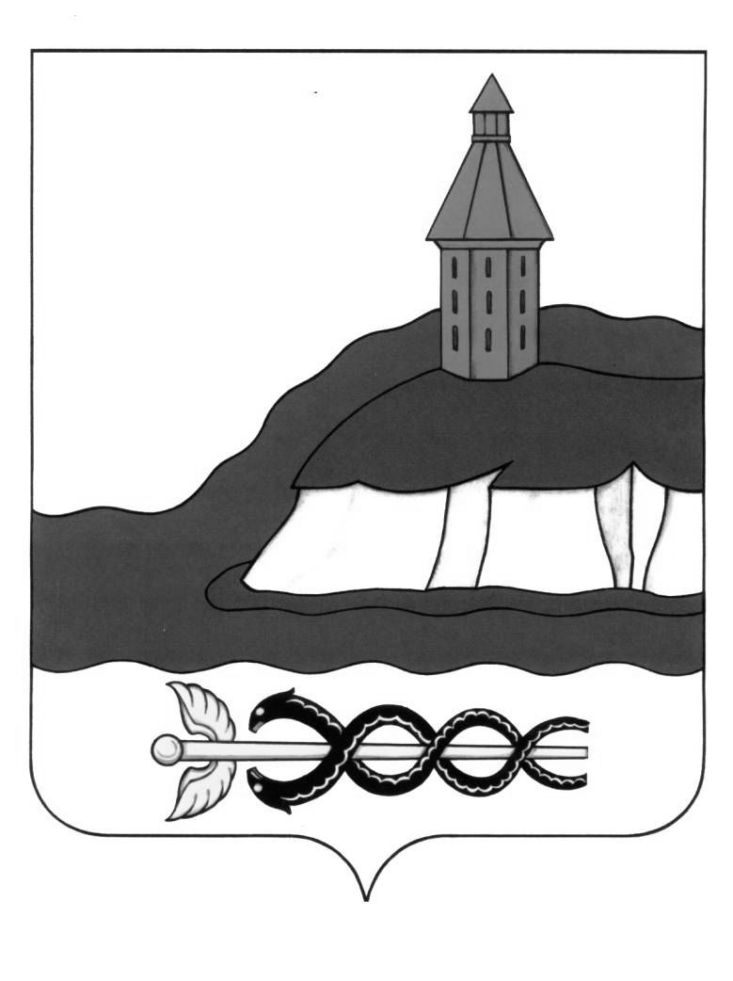

**АДМИНИСТРАЦИЯ**

**КАЛАЧЕЕВСКОГО МУНИЦИПАЛЬНОГО РАЙОНА**

**ВОРОНЕЖСКОЙ ОБЛАСТИ**

**ПОСТАНОВЛЕНИЕ**

от 14.09.2021 № 920

**О внесении изменений**

**в постановление администрации**

**Калачеевского муниципального района**

**№ 623 от 26.05.2021 г.**

В целях совершенствования Положения о предоставлении субсидий на компенсацию части затрат субъектов малого и среднего предпринимательства, связанных с уплатой первого взноса (аванса) при заключении договора (договоров) лизинга оборудования с российскими лизинговыми организациями в целях создания и (или) развития либо модернизации производства товаров (работ, услуг), администрация Калачеевского муниципального района **п о с т а н о в л я е т**:

1.  Внести в постановление администрации Калачеевского муниципального района от 26.05.2021 г. №623 «Об утверждении Положения о предоставлении субсидий на компенсацию части затрат субъектов малого и среднего предпринимательства, связанных с уплатой первого взноса (аванса) при заключении договора (договоров) лизинга оборудования с российскими лизинговыми организациями в целях создания и (или) развития либо модернизации производства товаров (работ, услуг) следующие изменения:

1.1 Абзац 2 п.п. 2.2 Положения о предоставлении субсидий на компенсацию части затрат субъектов малого и среднего предпринимательства, связанных с уплатой первого взноса (аванса) при заключении договора (договоров) лизинга оборудования с российскими лизинговыми организациями в целях создания и (или) развития либо модернизации производства товаров (работ, услуг) изложить в следующей редакции:

«- сроков проведения отбора (даты и времени начала (окончания) подачи (приема) предложений (заявок) участников отбора), который не может быть меньше 30 календарных дней, следующих за днем размещения объявления о проведении отбора;».

2. Настоящее постановление опубликовать в Вестнике муниципальных правовых актов Калачеевского муниципального района и на сайте администрации Калачеевского муниципального района.

3. Контроль за исполнением настоящего постановления, возложить на заместителя главы администрации Калачеевского муниципального района Самойленко А.Г.

**Глава администрации**

**Калачеевского муниципального района Н.Т. Котолевский**